Самовосстанавливающиеся полиуретановые блок-сополимеры на основе простых насыщенных полиэфиров для защиты угле- и стеклокомпозитов
Соболева Ю.А.,¹ Захарова Д.В.,^{1,2} Эксакусто П.О.,¹ Локьяева З.А.,¹ Малышева Г.В.,¹ Сторожук И.П.^{1,2}
Студент, 1 курс магистратуры
¹Московский государственный технический университет им. Н.Э. Баумана, Москва, Россия
²Институт элементоорганических соединений им. А.Н. Несмеянова Российской академии наук, Москва, Россия
E-mail: julsoboleva00@gmail.com
Активное внедрение углекомпозитов и стеклокомпозитов в современные производства наукоемкой продукции требует разработки защитных покрытий, продлевающих сроки эксплуатации изделий на их основе [1]. Полиуретановые покрытия являются одним из лидеров на рынке защитных покрытий, они широко применяются в автомобильной и авиационной промышленности, для защиты труб магистральных газо- и нефтепроводов, в качестве защитных и химстойких лакокрасочных материалов [2]. Однако, для защиты углекомпозитных и стеклокомпозитных изделий и конструкций необходимо создание специализированных полиуретанов, которые имели бы высокие механические свойства, барьерные свойства к парам воды и агрессивным водным растворам, а также обладали бы способностью к самовосстановлению дефектов, возникающих в процессе их эксплуатации.
Мы разработали новые самовосстанавливающиеся полиуретановые (ПУ) блок-сополимеры с соотношением блоков 60:40 и 50:50 масс. % на основе простых насыщенных полиэфиров отечественного производства и аддукта, содержащего динамические ковалентные связи, для применения в дальнейшем в качестве защитных покрытий для угле- и стеклокомпозитов.

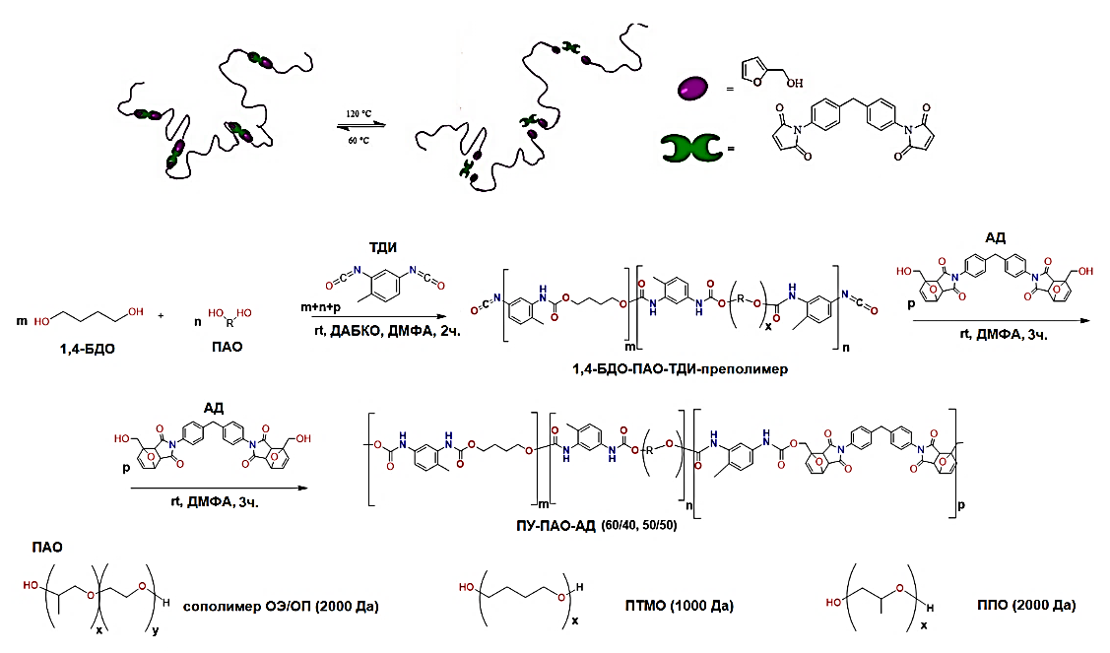
Рис. 1. Схема синтеза полиуретановых самовосстанавливающихся блок-сополимеров

Авторы благодарят Центр НТИ «Цифровое материаловедение: новые материалы и вещества» МГТУ им. Н.Э. Баумана и проект РНФ 21-73-20117 за предоставленную инфраструктуру и финансовую поддержку работы.
Литература
1.Kemona A., Piotrowska M. Polyurethane Recycling and Disposal: Methods and Prospects // Polymers. 2020. Vol. 12. P. 10047-10067.
2.Akindoyo J.O., Beg M.D.H., Ghazali S. Polyurethane types, synthesis and applications – a review // RSC Advances. 2016. Vol. 6. P. 114453-114482.

